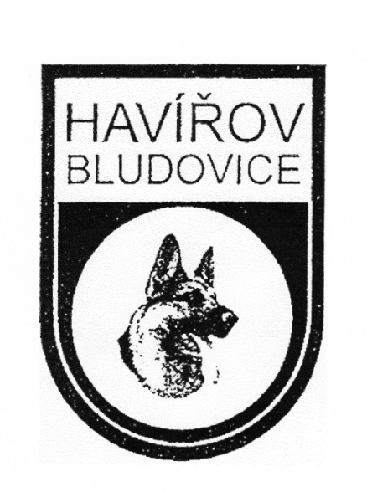

ZKO Havířov-Bludovice pořádá
19.dubna 2015
Bonitaci německých ovčáků
konanou v prostorách kynologického cvičiště Havířov-Bludovice
Program:
Prezentace: 7:30-8:30hod.
Zahájení: 9:00hod.
Předpokládaný konec: dle počtu přihlášených jedinců.

Rozhodčí: p. Vítěslav Fiala

Figurant: p. Jan Vician tel.: 731 064 342

Bonitační poplatek: 400,- Kč
Bonitační poplatek uhraďte na účet: 1722057329/0800, jako variabilní symbol uveďte tetovací číslo a do zprávy příjemci uveďte: Bonitační poplatek.

Uzávěrka přihlášek: 10. dubna 2015
Tréninky budou zajištěny po dohodě s organizátory.

Přihlášky zasílejte na emailovou adresu: kynologie-havirov@seznam.cz

Podmínky účasti:
•Členství majitele psa PP v ČKNO,
•Pes nečlena klubu ČKNO nemůže být posouzen,
•Jedinci předvedeni za účelem prodloužení na doživotí musí předložit původní zařazení do výběrového chovu.
•Výstavní ocenění nejméně dobrý v tř.mladých, dospívajících nebo pracovní.
•Složená všestranná zkouška z výkonu nejméně 1. stupně.
•RTG-DKK max. 2.stupeň, výsledek musí být uveden v PP.
•V PP zápis o DNA / u nově bonitovaných /
•Importovaní jedinci musí být zapsáni v české plemenné knize.
S sebou:
•Originál průkazu původu bonitovaného jedince.
•Výstavní a pracovní průkaz bonitovaného jedince.
•Očkovací průkaz s platným očkováním proti vzteklině, psince a hepatitidě ne starší jednoho roku a mladší jednoho měsíce.
Jako přihlášku posílejte oboustrannou kopii PP, seznam vykonaných zkoušek, výstavní ocenění, doklad o zaplacení členství ČKNO, pro doživotní bonitaci také potvrzení o zařazení bonitovaného jedince do chovu.

